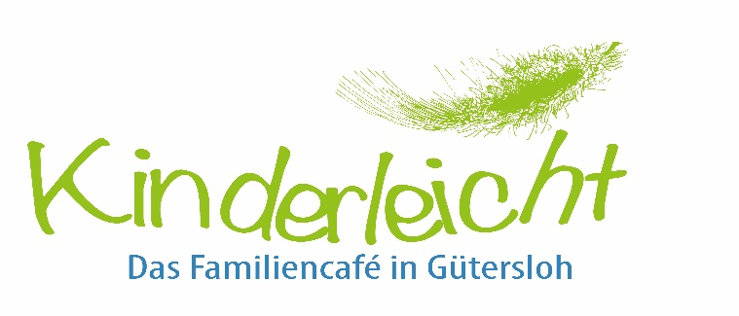
Kostenlose Workshops „Erste Hilfe am Kleinkind“
der Malteser Gütersloh

Wo: Familiencafé Kinderleicht, Marienstraße 12
Wann: Freitags, 01.12.17 und 08.12.17,
jeweils von 9.30- 12.00 Uhr

01.12.: Praktische Einführung
- Kinderanimation an Hand einer Puppe
- Seitenlage
- Stillung lebensgefährlicher Blutungen mit Schockbekämpfung

08.12.: Theoretische Informationen über
- Schwellungen der Atemwege u.a. bei Insektenstichen, Asthma, Pseudo Krupp
- Vergiftungsunfälle
- Sturzunfälle (was tun bei Gehirnerschütterung und Knochenbrüchen)
- Verbrennungen/ Unterkühlungen/ Verbrühungen
- Wundversorgungen

Beide Termine kann man unabhängig voneinander besuchen. Es wäre gut, wenn Ihr Kind einige Zeit mit einer Fremdbetreuung im Nebenraum sein könnte.

Ich melde mich an:
01.12.17 (max 15) 08.12.17 Name

